TRƯỜNG THCS TÙNG THIỆN VƯƠNG
NỘI DUNG HỌC TRỰC TUYẾN - Tuần 24: 07/03/2022 đến 12/03/2022
Bộ môn: VẬT LÝ 7
BÀI 22. TÁC DỤNG NHIỆT VÀ TÁC DỤNG PHÁT SÁNG CỦA DÒNG ĐIỆN.

- NỘI DUNG TÌM HIỂU BÀI VÀ CÂU HỎI TÌM HIỂU BÀI
Link tham khảo các em học sinh có thể xem thêm:
Thí nghiệm tác dụng nhiệt và tác dụng phát sáng của dòng điện - YouTube
Tác dụng phát sáng của dòng điện 1 chiều - YouTube
TÁC DỤNG NHIỆT - TÁC DỤNG PHÁT SÁNG CỦA DÒNG ĐIỆN - YouTube
I. Tác dụng nhiệt của dòng điện.
- Kể tên một số dụng cụ,thiết bị điện thường dùng nóng lên khi có dòng điện chạy qua: máy sấy tóc, đèn điện, quạt điện, bàn ủi điện, tivi...
- Khi lắp mạch điện theo sơ đồ hình 22.1, cho dòng điện chạy qua thì :
a) Khi đèn sáng, bóng đèn có nóng lên và ta có thể cảm nhận được khi chạm tay vào đèn.
b) Bộ phận dây tóc bên trong bóng đèn bị đốt nóng mạnh và phát sáng.
c) Khi đèn sáng bình thường, dây tóc trong bóng đèn có nhiệt độ khoảng 2500ºC.
- Thí nghiệm hình 22.2:
a) Các mảnh giấy bị bốc cháy khi đóng công tắc điện.
b) Dòng điện làm nóng dây sắt tức là dòng điện gây ra tác dụng nhiệt.
- Vật dẫn điện nóng lên khi có dòng điện chạy qua.
II. Tác dụng phát sáng của dòng điện.
- Bóng đèn bút thử điện:

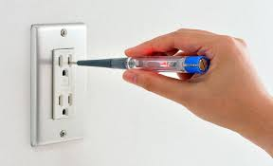
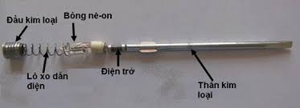

- Hai đầu dây bên trong bút thử điện có khoảng cách với nhau, giữa chúng là chất khí Neon.
- Dòng điện chạy qua chất khí trong trong bóng đèn bút thử điện làm chất khí này phát sáng.
2. Đèn đi-ôt phát quang (đèn LED):

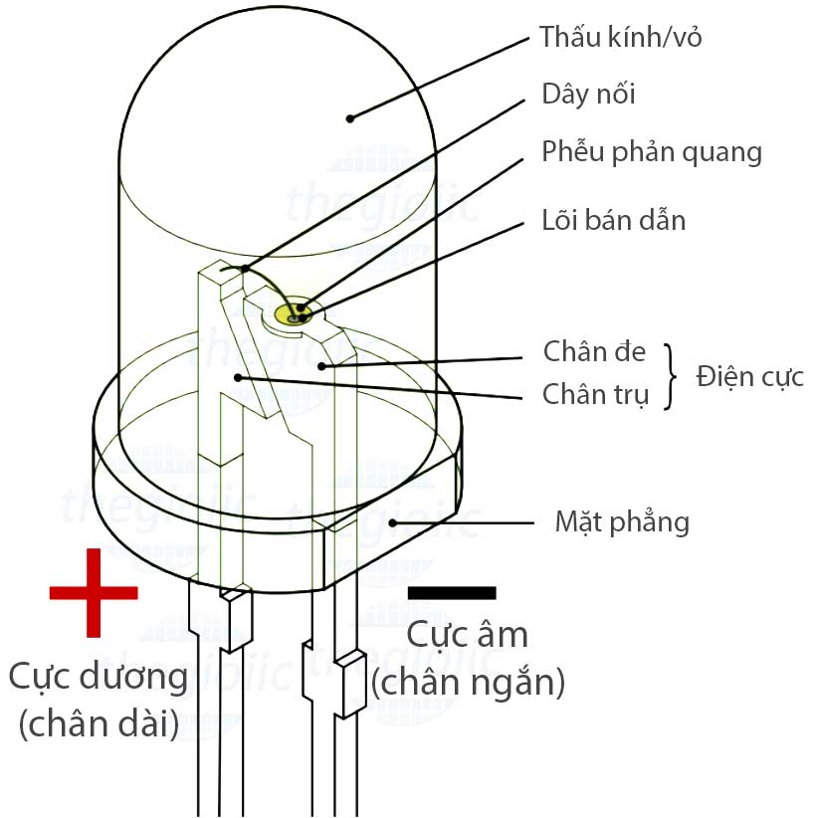
Đèn đi-ốt phát quang chỉ cho dòng điện đi qua theo một chiều nhất định và khi đó đèn sáng.
B. NỘI DUNG VIẾT BÀI
I. Tác dụng nhiệt của dòng điện:
- Dòng điện đi qua mọi vật dẫn thông thường đều làm cho vật dẫn nóng lên.
- Nếu vật dẫn nóng lên tới nhiệt độ cao thì nó phát sáng.
II. Tác dụng phát sáng của dòng điện:
Đèn trong bút thử điện và đèn LED phát sáng khi có dòng điện đi qua dù chưa nóng đến nhiệt độ cao.
C. CÂU HỎI ÔN TẬP, VẬN DỤNG
Câu 1: Chọn câu phát biểu sai
A. Tác dụng nhiệt của dòng điện là làm cho vật dẫn điện nóng lên.
B. Vật dẫn điện nóng lên khi có dòng điện chạy qua.
C. Dòng điện có tác dụng phát sáng.
D. Tác dụng phát sáng của dòng điện là làm cho vật dẫn điện nóng lên tới nhiệt độ cao và phát sáng.
Câu 2: Bóng đèn tròn trong gia đình phát sáng là do:
A. Tác dụng nhiệt của dòng điện
B. Tác dụng phát sáng của dòng điện
C. Vừa tác dụng nhiệt, vừa tác dụng phát sáng
D. Dựa trên các tác dụng khác.
Câu 3: Thiết bị điện nào sau đây hoạt động không dựa trên tác dụng nhiệt của dòng điện:
A. Bếp điện
B. Bàn ủi
C. Nồi cơm điện
D. Quạt máy.
Câu 4: Tác dụng nhiệt của dòng điện trong thiết bị nào sau đây là có ích:
A. Bàn ủi
B. Máy sấy tóc
C. Lò nướng điện
D. Cả A, B,C đều đúng

* DẶN DÒ:
- Học sinh ghi kiến thức đã học và làm các bài tập vào vở.
- Hạn chót nộp bài tuần 6 là trước 18 giờ 00 thứ 7 ngày 12/023/2022.
+ Học sinh đăng nhập vào trang K12online và dùng mã số, để học và hoàn thành bài tập.

